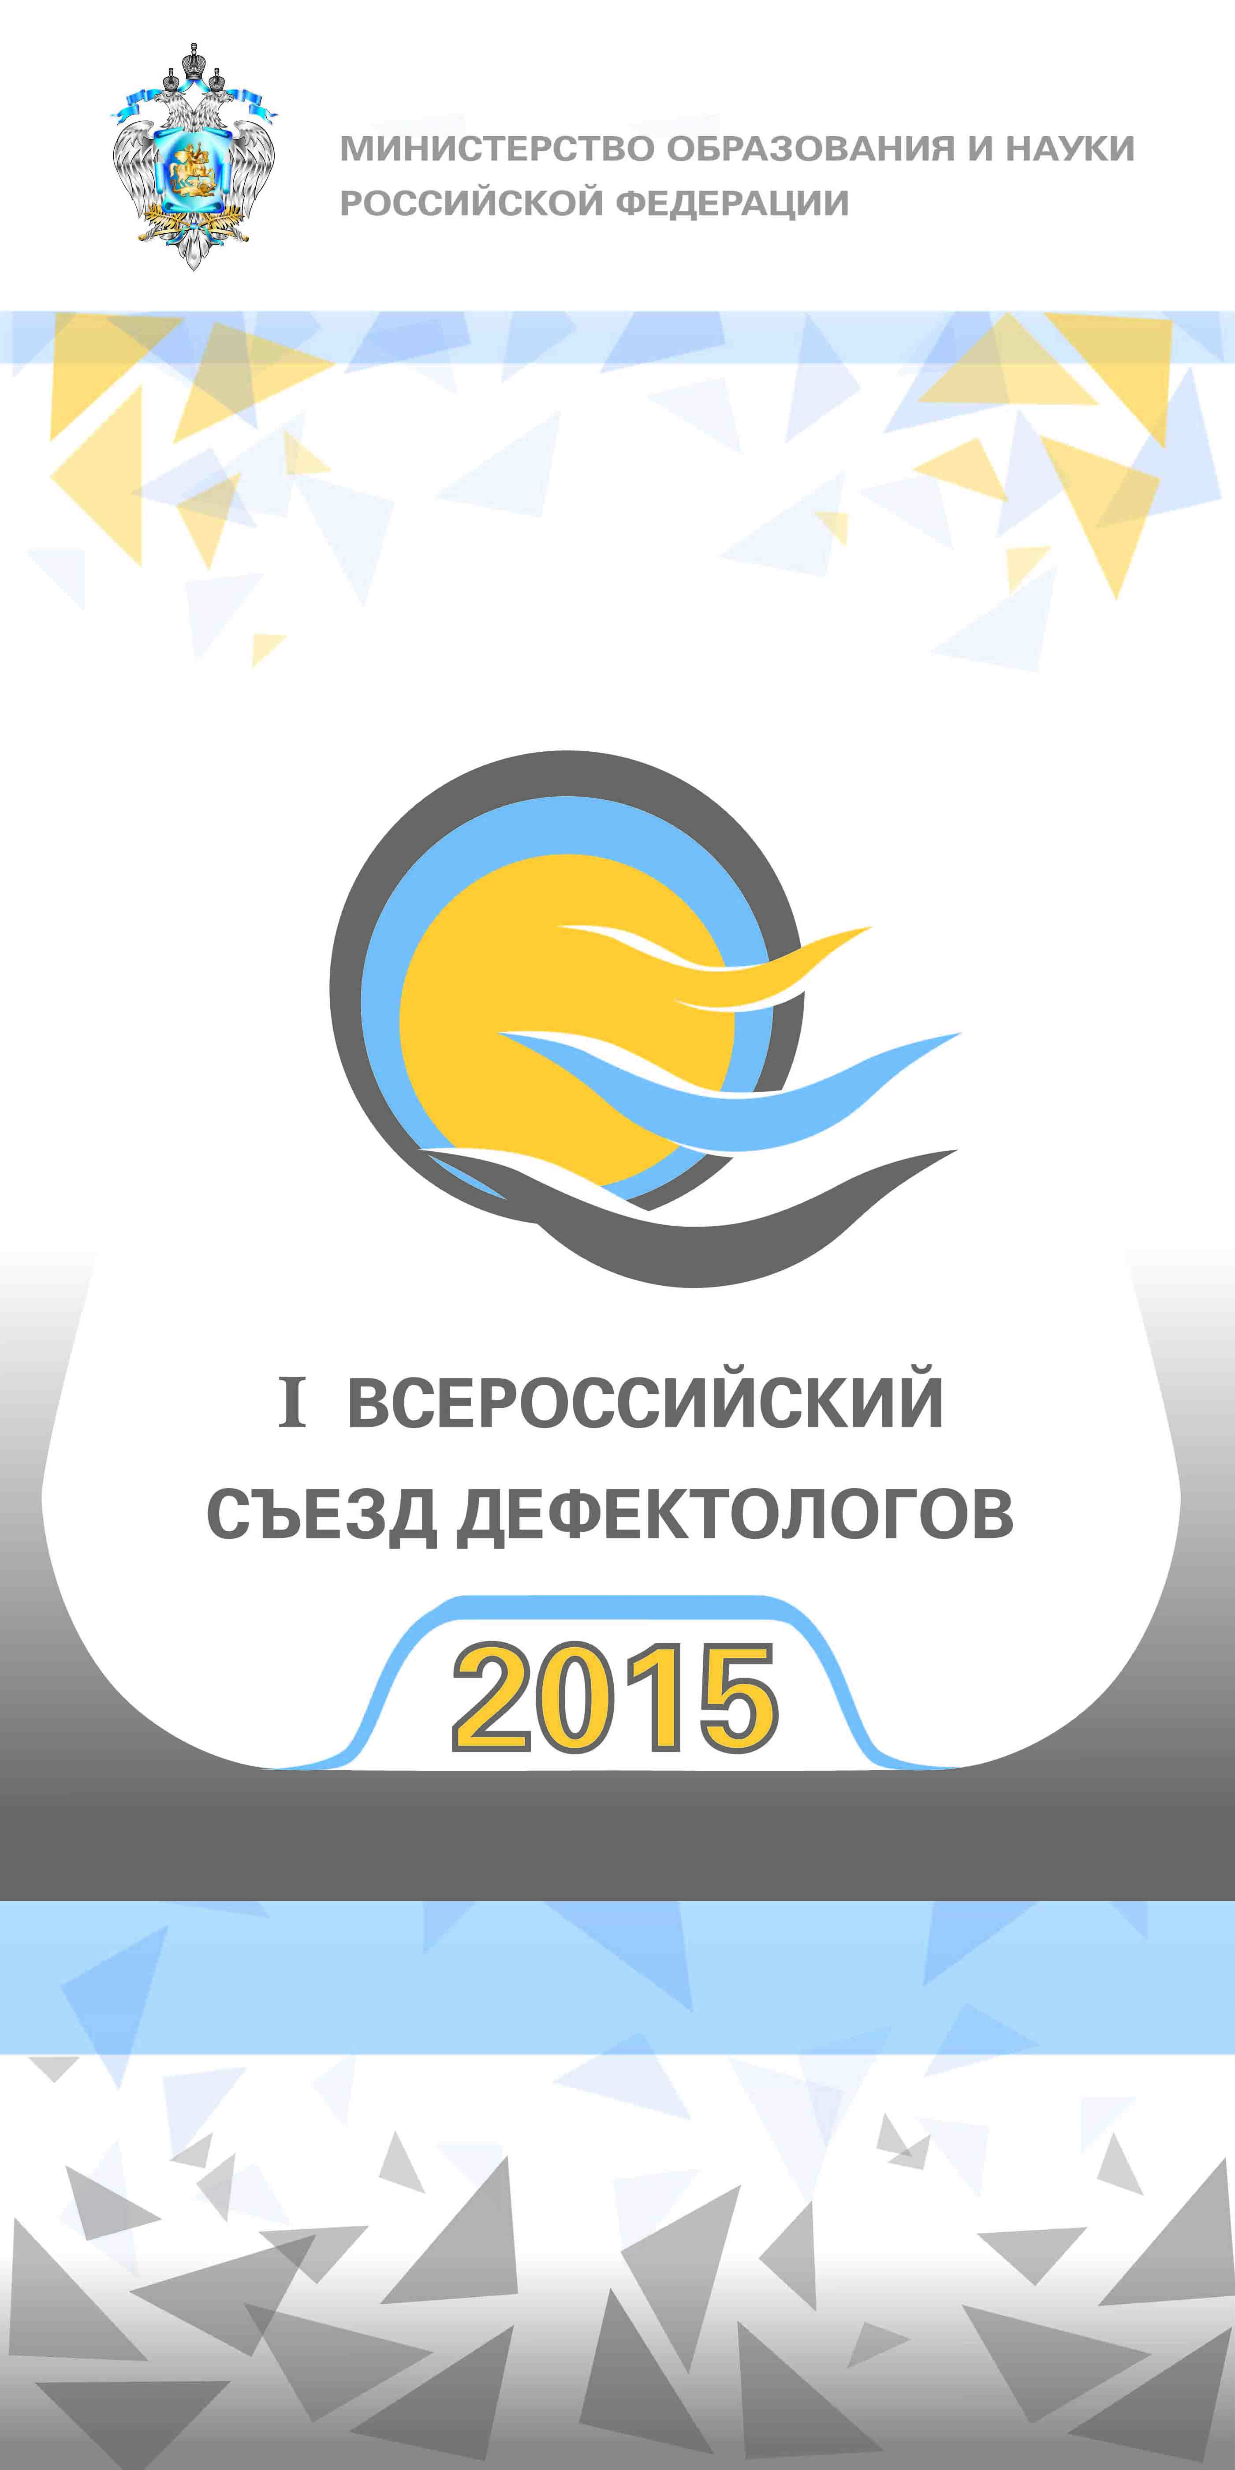
город Москва, 20 октября 2015 г.
ПРЕСС-РЕЛИЗ
о проведении Всероссийского съезда дефектологов
В рамках реализации пункта 3.6. Межведомственного комплексного плана по вопросам организации инклюзивного дошкольного и общего образования и создания специальных условий для получения образования детьми-инвалидами и детьми с ОВЗ на 2015 год (первоочередные меры), утвержденного Заместителем Председателя Правительства Российской Федерации О.Ю. Голодец № 2466п-П8, Министерство образования и науки Российской Федерации и ФГАУ «Федеральный институт развития образования» проводят Всероссийский съезд дефектологов (далее – Съезд).
Съезд состоится в городе Москве с 26 по 28 октября 2015 года (Приказ Министерства образования и науки Российской Федерации от 17 августа 2015 г. № 854).
В современной социальной ситуации развития, характеризуемой стремительным ускорением темпов информационных, технологических и социальных изменений, риски социализации детства возрастают, приводят к увеличению числа детей со сложной структурой дефекта и вызывают трудности на пути интеграции данной категории детей в систему образования и полноценной трудовой жизни. По статистике Министерства здравоохранения Российской Федерации 4,5% детей в стране имеет ограниченные возможности здоровья (далее - ОВЗ), что составляет более 1,2 млн. человек.
Целью Съезда является консолидация усилий семьи, общества и государства в создании условий для нормальной жизни и самореализации детей, подростков и молодежи, страдающих нарушениями психического и физического здоровья.
Проведение Съезда направлено на решение задач реализации социальной политики в интересах детства, позитивной социализации детей, подростков и молодежи с ОВЗ, развития гуманистического потенциала гражданского общества.

К участию в Съезде приглашаются представители органов законодательной и исполнительной власти, культуры, спорта, бизнеса, медицины, издательской и промышленной индустрии, родительских и общественных организаций; руководители, педагоги, исследователи в сфере образования и науки, в том числе сотрудники психолого-медико-педагогических комиссий, специалисты центров ранней диагностики и раннего сопровождения детей-инвалидов.
Ожидаемое количество участников: 1300 человек.

Церемония открытия Съезда состоится 26 октября 2015 года в 10.00 в гостинице «Космос» по адресу: г. Москва, Проспект Мира, д. 150 (проезд до станции метро «ВДНХ»).
На торжественной церемонии открытия с приветственным словом к участникам Съезда обратятся Заместитель Председателя Правительства Российской Федерации Ольга Юрьевна Голодец, член Комитета Совета Федерации по науке, образованию и культуре Лидия Николаевна Антонова.
В ходе работы Съезда планируется провести обсуждение следующих вопросов в области социализации, диагностики, реабилитации и трудоустройства детей, подростков и молодежи с ОВЗ:
1. Объединение усилий представителей семьи, общественности, образования, медицины, спорта, культуры, бизнеса, издательской и промышленной индустрии, СМИ, мотивированных на оказание различных форм поддержки детям, подросткам и молодежи с ОВЗ.
2. Повышение статуса и творческого потенциала профессионалов и волонтерских движений, обеспечивающих позитивную социализацию детей, подростков и молодежи с ОВЗ.
3. Проектирование комплексных программ позитивной социализации детей с ОВЗ, опирающихся на междисциплинарные исследования наук о развитии и социализации человека: возрастной физиологии и психологии развития личности, генетической нейропсихологии и специальной психологии, дефектологии и коррекционной педагогики, клинической психологии, нейрокогнитивной науки, реабилитологии и др.
4. Организация сети центров социально-педагогической, психологической, медицинской и правовой поддержки детей с ОВЗ, в том числе центров ранней диагностики и коррекции детей.
5. Совершенствование программ профессиональной подготовки и переподготовки специалистов, обеспечивающих позитивную социализацию детей с ОВЗ.
6. Поиск баланса традиционных и инновационных практик обучения, воспитания, социальной и психолого-медико-педагогической поддержки разных категорий детей, подростков и молодежи с ОВЗ на разных этапах жизненного пути.
7. Организация мониторинга, экспертизы и информационной базы данных новых образовательных технологий для разных категорий лиц с ОВЗ.
8. Проектирование мотивирующих образовательных сред для детей, подростков и молодежи с ОВЗ.
9. Создание социальных, нормативно-правовых и финансово-экономических условий, мотивирующих семью, общество, бизнес и государство к активному участию в процессах позитивной социализации, реабилитации и трудоустройстве детей, подростков и молодежи, страдающих вследствие различных нарушений здоровья.
10. Формирование в обществе позитивных социальных установок гуманного поведения по отношению к людям разного возраста и их семьям, страдающим вследствие различных нарушений развития и здоровья.

На Съезде будет организована выставка достижений научно-образовательной, медицинской и издательской индустрии, способствующих позитивной социализации и реабилитации детей, подростков и молодежи с ОВЗ.

27 октября 2015 года с 17.00 до 19.00 состоится мастер-класс академика РАО, доктора педагогических наук, директора Центра образования № 109 Ямбурга Евгения Александровича «Создание условий для обучения длительно болеющих детей на базе медицинской организации. Мастер-класс будет проводиться по адресу: г. Москва, ул. Саморы Машела, д. 1. ГБОУ г. Москвы Школа № 109.

Итоговое пленарное заседание Съезда состоится 28 октября по адресу: г. Москва, ул. Малая Пироговская, д. 1. Московский педагогический государственный университет.

Ход Съезда и его итоги будут освещаться на Официальном ресурсе Министерства образования и науки Российской Федерации: минобрнауки.рф

Организационно-техническое сопровождение съезда: Автономная некоммерческая организация «Научно-методический центр образования, воспитания и социальной защиты детей и молодежи «СУВАГ».
Контактная информация для получения дополнительных сведений о мероприятии: 8 (800) 700 73 99, 8 925 064 47 40, stag.fcpro@yandex.ru (Галина Котова).

